温馨提示：
此题库为Word版，请按住Ctrl,滑动鼠标滚轴，调节合适的观
看比例，关闭Word文档返回原板块。
考点9 遗传的基本规律和人类遗传病
- 选择题
1.(2012·安徽高考·T4)假设某植物种群非常大,可以随机交配,没有迁入和迁出,基因不产生突变。抗病基因R对感病基因r为完全显性。现种群中感病植株rr占1/9,抗病植株RR和Rr各占4/9,抗病植株可以正常开花和结实,而感病植株在开花前全部死亡。则子一代中感病植株占( )
A.1/9 B.1/16 C.4/81 D.1/8
【解题指南】解答本题的思路如下:
1/2 RR、1/2 Rr→r基因频率为1/4 →rr基因型频率为1/16。
【精讲精析】选B。感病植株rr不能产生可育的配子,所以抗病植株RR和Rr各占1/2, R的基因频率为3/4,r的基因频率为1/4。该群体植株随机交配,则子一代中感病植株占1/16。
2.(2012·广东高考·T25)人类红绿色盲的基因位于X染色体上,秃顶的基因位于常染色体上,结合下表信息可预测,图中Ⅱ-3和Ⅱ-4所生子女是( )
 | BB | Bb | bb
男 | 非秃顶 | 秃顶 | 秃顶
女 | 非秃顶 | 非秃顶 | 秃顶
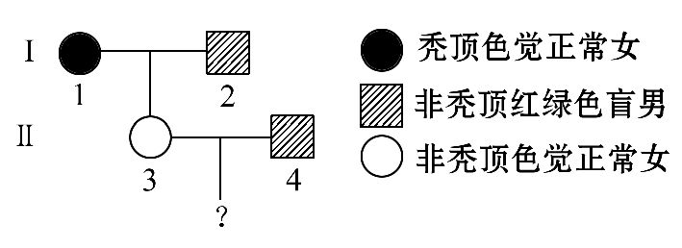
A.非秃顶色盲儿子的概率为1/4 B.非秃顶色盲女儿的概率为1/8
C.秃顶色盲儿子的概率为1/8 D.秃顶色盲女儿的概率为0
【解题指南】解答本题的思路如下:
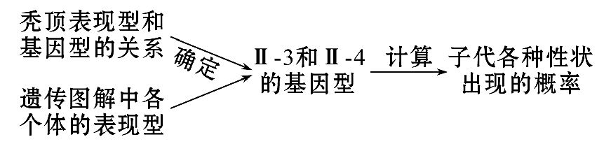
【精讲精析】选C、D。根据题意可以推出,Ⅱ-3的基因型为BbX^{A}Xª,Ⅱ-4的基因型为BBXªY(假设红绿色盲基因为a)。分开考虑,后代关于秃顶的基因型为1/2BB,1/2Bb,即女儿不秃顶,儿子有一半可能秃顶;后代关于色盲的基因型为1/4X^{A}Xª、1/4XªXª、1/4X^{A}Y、1/4XªY;两对等位基因同时考虑,则后代是秃顶色盲儿子的概率为1/8,秃顶色盲女儿的概率是0,非秃顶色盲儿子的概率是1/8,非秃顶色盲女儿的概率是1/4。
3.(2012·江苏高考·T10)下列关于人类性别决定与伴性遗传的叙述,正确的是
( )
A.性染色体上的基因都与性别决定有关
B.性染色体上的基因都伴随性染色体遗传
C.生殖细胞中只表达性染色体上的基因
D.初级精母细胞和次级精母细胞中都含Y染色体
【解题指南】解答本题的关键是:
(1)明确性染色体上只有部分基因决定性别。
(2)生殖细胞也存在基因的选择性表达,并非只表达性染色体上的基因。
【精讲精析】选B。性染色体上存在与性别决定有关的基因,但不是所有基因都与性别决定有关,所以A错误。基因位于染色体上,随染色体遗传,因此B正确。生殖细胞中既可表达性染色体上的基因,也可表达常染色体上的基因,故C错误。初级精母细胞中一定含Y 染色体,但次级精母细胞可能只含有X或Y染色体,因而D错误。
4.(2012·江苏高考·T11)下列关于遗传实验和遗传规律的叙述,正确的是
( )
A.非等位基因之间自由组合,不存在相互作用
B.杂合子与纯合子基因组成不同,性状表现也不同
C.孟德尔巧妙设计的测交方法只能用于检测F₁的基因型
D.F₂的3∶1性状分离比一定依赖于雌雄配子的随机结合
【解题指南】解答本题的关键应明确两点:
(1)基因与性状的关系。
(2)孟德尔的遗传规律。
【精讲精析】选D。A错误,非同源染色体上的非等位基因之间能自由组合;由于不同基因可以同时控制同一性状,因此非等位基因之间也可能存在相互作用。B错误,杂合子与纯合子基因组成不同,但是性状表现可能相同,如DD和Dd都表现为高茎。C错误,孟德尔巧妙设计的测交方法除用于检测F₁的基因型外,也可以用于检验一个个体是纯合子还是杂合子。D正确,F₁自交后代出现性状分离,分离比为3∶1,实现这一分离比的条件有:首先F₁在形成配子时,控制相对性状的遗传因子(如D和d)要相互分离,形成D配子和d配子;其次,这两种雌雄配子必须是随机结合的,只有随机结合,才能保证(DD+Dd)∶dd为3∶1的比例;第三,含各种遗传因子组合的种子必须有实现各自遗传因子表达的环境条件,否则,也不能实现该比例。
5.(2012·山东高考·T6)某遗传病的遗传涉及非同源染色体上的两对等位基因。已知Ⅰ-1基因型为AaBB,且Ⅱ-2与Ⅱ-3婚配的子代不会患病。根据以下系谱图,正确的推断是 ( )
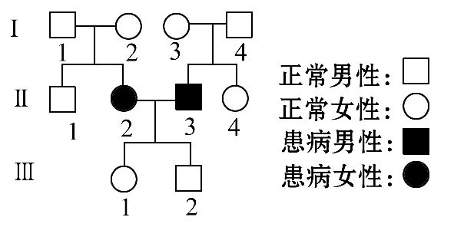
A.Ⅰ-3的基因型一定为AABb
B.Ⅱ-2的基因型一定为aaBB
C.Ⅲ-1的基因型可能为AaBb或AABb
D.Ⅲ-2与基因型为AaBb的女性婚配,子代患病的概率为
【解题指南】解答本题的思路如下:
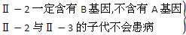
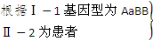

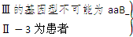Ⅱ-3的基因型一定为AAbb
【精讲精析】选B。根据Ⅰ-1的基因型为AaBB,Ⅱ-2为患者,可推断出Ⅱ-2的基因型为aaB_,再根据Ⅲ中无患者,可推知Ⅱ-3的基因型为AAbb,由Ⅱ-3的基因型反推可知Ⅰ-3的基因型可能为AABb或AaBb,故A错;根据之前推断的Ⅱ-2的基因型为aaB_,Ⅲ中无患者,可推知Ⅱ-2的基因型一定为aaBB,故B对;根据Ⅱ-2和Ⅱ-3的基因型可知,Ⅲ的基因型一定为AaBb,故C错;Ⅲ-2的基因型为AaBb,与AaBb的女性婚配,后代患病的基因型为A_bb或aaB_或aabb,所以患病概率为3/4×1/4+1/4×3/4+1/4×1/4=7/16,故D错。
6.(2012·天津高考·T6)果蝇的红眼基因(R)对白眼基因(r)为显性,位于X染色体上;长翅基因(B)对残翅基因(b)为显性,位于常染色体上。现有一只红眼长翅果蝇与一只白眼长翅果蝇交配,F₁的雄果蝇中约有1/8为白眼残翅。下列叙述错误的是( )
A.亲本雌果蝇的基因型是BbX^{R}X^{r}
B.亲本产生的配子中含X^{r}的配子占1/2
C.F₁出现长翅雄果蝇的概率为3/16
D.白眼残翅果蝇能形成bbX^{r}X^{r}类型的次级卵母细胞
【解题指南】解答本题的思路如下:

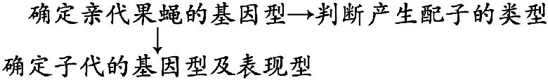
由题干信息

【精讲精析】选C。根据亲代表现型和F₁的白眼残翅雄果蝇所占比例,可以判断出亲代雌果蝇的基因型为BbX^{R}X^{r},雄果蝇的基因型为BbX^{r}Y;雌果蝇产生的配子中含有X^{r}的比例为1/2,雄果蝇产生的配子中含有X^{r}的比例占1/2,故亲代产生的配子中含有X^{r}的比例占1/2;F₁中出现长翅雄果蝇的概率为1/2×3/4=3/8;白眼残翅雌果蝇的基因型为bbX^{r}X^{r},在减数第二次分裂过程中形成次级卵母细胞时可以出现bbX^{r}X^{r}类型。
二、非选择题
7. (2012·山东高考·T27)几种性染色体异常果蝇的性别、育性等如图所示。
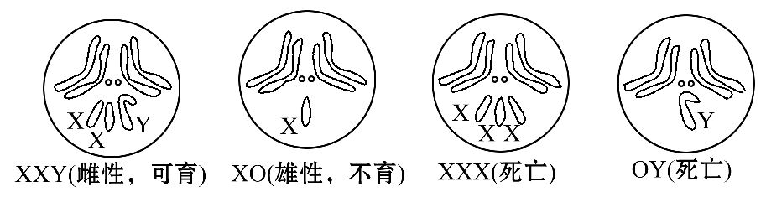
(1)正常果蝇在减数第一次分裂中期的细胞内染色体组数为 ,在减数第二次分裂后期的细胞中染色体数是 条。
(2)白眼雌果蝇(X^{r}X^{r}Y)最多能产生X^{r}、X^{r}X^{r}、 和 四种类型的配子。该果蝇与红眼雄果蝇(X^{R}Y)杂交,子代中红眼雌果蝇的基因型为 。
(3)用黑身白眼雌果蝇(aaX^{r}X^{r})与灰身红眼雄果蝇(AAX^{R}Y)杂交,F₁雌果蝇表现为灰身红眼,雄果蝇表现为灰身白眼。F₂中灰身红眼与黑身白眼果蝇的比例为 ,从F₂灰身红眼雌果蝇和灰身白眼雄果蝇中各随机选取一只杂交,子代中出现黑身白眼果蝇的概率为 。
(4)用红眼雌果蝇(X^{R}X^{R})与白眼雄果蝇(X^{r}Y)为亲本杂交,在F₁群体中发现一只白眼雄果蝇(记为“M”)。M果蝇出现的原因有三种可能:第一种是环境改变引起表现型变化,但基因型未变;第二种是亲本果蝇发生基因突变;第三种是亲本雌果蝇在减数分裂时X染色体不分离。请设计简便的杂交实验,确定M果蝇的出现是由哪一种原因引起的。
实验步骤: 。
结果预测:Ⅰ.若 ,则是环境改变;
Ⅱ.若 ,则是基因突变;
Ⅲ.若 ,则是减数分裂时X染色体不分离。
【解题指南】解答此题的关键是:
(1)理解减数分裂过程中染色体数量变化的特点;
(2)遗传规律的理解、应用以及遗传规律中的计算;
(3)探究实验的一般步骤和解题方法。
【精讲精析】(1)正常果蝇体细胞中有8条染色体,为二倍体生物,在减数第一次分裂中期的细胞中染色体组数为2;在减数第二次分裂后期的细胞中染色体数目为8条。
(2)P: X^{r}X^{r}Y × X^{R}Y
配子: X^{r} X^{r}X^{r} X^{r}Y Y X^{R} Y
F₁中红眼果蝇X^{R}X^{r}(红雌) X^{R}X^{r}X^{r}(死亡) X^{R}X^{r}Y(红雌)
(3)P: aaX^{r}X^{r} × AAX^{R}Y
F₁ AaX^{R}X^{r} × AaX^{r}Y
F₂ A_X^{R}X^{r} A_X^{R}Y A_X^{r}X^{r} A_X^{r}Y
(灰身红眼) (灰身白眼)
aaX^{R}X^{r} aaX^{R}Y aaX^{r}X^{r} aaX^{r}Y
(黑身红眼) (黑身白眼)
F₂中灰身(A_)和黑身(aa)占的比例分别为3/4、1/4;红眼和白眼各占1/2;则灰身红眼占的比例为3/4×1/2=3/8,黑身白眼占的比例为1/4×1/2=1/8,灰身红眼∶黑身白眼=3/8∶1/8=3∶1;要使F₂中灰身红眼雌果蝇和灰身白眼雄果蝇杂交后代中出现黑身白眼果蝇,则双亲的基因型及概率为:
F₂ 2/3 AaX^{R}X^{r} × 2/3AaX^{r}Y
F₃中黑身白眼果蝇为:aaX^{r}X^{r} aaX^{r}Y
比例为:2/3×2/3×1/4×1/2=1/18
(4)一般让M果蝇与正常的白眼雌果蝇(X^{r}X^{r})杂交,分析子代的表现型;若是环境引起的变异,则基因型不变,为X^{R}Y,它与白眼雌果蝇(X^{r}X^{r})杂交的子代中出现红眼雌果蝇;若是基因突变,则其基因型为X^{r}Y,它与白眼雌果蝇(X^{r}X^{r})杂交的子代全部为白眼;若是因亲本雌果蝇在减数分裂时X染色体不分离引起的,则此白眼雄果蝇的基因型为X^{r}O,该雄性不育,不能产生后代。
【参考答案】(1)2 8
(2)X^{r}Y Y(注:两空顺序可颠倒) X^{R}X^{r}、X^{R}X^{r}Y
(3)3∶1 1/18
(4)M果蝇与正常白眼雌果蝇杂交,分析子代的表现型
Ⅰ.子代出现红眼(雌)果蝇
Ⅱ.子代表现型全部为白眼
Ⅲ.无子代产生
8.(2012·浙江高考·T32)玉米的抗病和不抗病(基因为A、a)、高秆和矮秆(基因为B、b)是两对独立遗传的相对性状。现有不抗病矮秆玉米种子(甲),研究人员欲培育抗病高秆玉米,进行以下实验:
取适量的甲,用合适剂量的γ射线照射后种植,在后代中观察到白化苗4株、抗病矮秆1株(乙)和不抗病高秆1株(丙),将乙与丙杂交,F₁中出现抗病高秆、抗病矮秆、不抗病高秆和不抗病矮秆。选取F₁中抗病高秆植株上的花药进行离体培养获得幼苗,经秋水仙素处理后选出纯合二倍体的抗病高秆植株(丁)。
另一实验表明,以甲和丁为亲本进行杂交,子一代均为抗病高秆。
请回答:
(1)对上述1株白化苗的研究发现,控制其叶绿素合成的基因缺失了一段DNA,因此该基因不能正常 ,功能丧失,无法合成叶绿素,表明该白化苗的变异具有 的特点,该变异类型属于 。
(2)上述培育抗病高秆玉米的实验运用了 、单倍体育种和杂交育种技术,其中杂交育种技术依据的原理是 。花药离体培养中,可通过诱导愈伤组织分化出芽、根获得再生植株,也可通过诱导分化成 获得再生植株。
(3)从基因组成看,乙与丙植株杂交的F₁中抗病高秆植株能产生 种配子。
(4)请用遗传图解表示乙与丙植株杂交得到F₁的过程。
【解题指南】解答本题的突破口是根据F₁中四种表现型推测出乙和丙的基因型。
【精讲精析】本题考查实验设计的有关知识。
(1)从题意知白化苗是由于控制叶绿素合成的基因缺失了一段DNA,不能表达出正常的叶绿素;这样的变异对生物不利,所以具有有害性的特点;由于是基因缺失了一段DNA,所以是基因突变。
(2)题干中用到射线照射,为诱变育种;杂交育种的原理为基因重组;花药离体培养为单倍体育种的一部分,属于植物组织培养,所以可通过诱导脱分化产生愈伤组织,再分化形成芽和根,获得再生植株,也可以通过诱导形成大量胚状体获得再生植株。
(3)由题干甲和丁杂交,子一代都为抗病高秆,可知抗病和高秆都为显性。由乙和丙杂交得到后代可知:
抗病×不抗病→抗病、不抗病,所以亲本抗病基因型为Aa,不抗病基因型为aa,矮秆×高秆→矮秆、高秆,所以亲本高秆基因型为Bb,矮秆基因型为bb,
即乙的基因型为Aabb、丙的基因型为aaBb,所以F₁中抗病高秆基因型为AaBb,可以产生4种配子。
(4)乙的基因型为Aabb、丙的基因型为aaBb,所以F₁中抗病高秆基因型为AaBb。遗传图解表示乙和丙杂交得到F₁为:
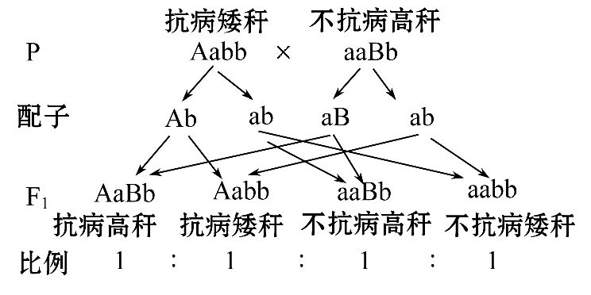
【参考答案】(1)表达 有害性 基因突变
(2)诱变育种 基因重组 胚状体
(3)4
(4)
9. (2012·北京高考·T30)在一个常规饲养的实验小鼠封闭种群中,偶然发现几只小鼠在出生第二周后开始脱毛,以后终生保持无毛状态。为了解该性状的遗传方式,研究者设置了6组小鼠交配组合,统计相同时间段内繁殖结果如下。

组合编号 |  | Ⅰ | Ⅱ | Ⅲ | Ⅳ | Ⅴ | Ⅵ
交配组合 |  | × | × | × | × | ×□ | ○×
产仔次数 |  | 6 | 6 | 17 | 4 | 6 | 6
子代小鼠  总数(只) | 脱毛 | 9 | 20 | 29 | 11 | 0 | 0
子代小鼠  总数(只) | 有毛 | 12 | 27 | 110 | 0 | 13 | 40
注:纯合脱毛♀,纯合脱毛♂,○纯合有毛♀,□纯合有毛♂,杂合♀,杂合♂
(1)已知Ⅰ、Ⅱ组子代中脱毛、有毛性状均不存在性别差异,说明相关基因位于
染色体上。
(2)Ⅲ组的繁殖结果表明脱毛、有毛性状是由 基因控制的,相关基因的遗传符合 定律。
(3)Ⅳ组的繁殖结果说明,小鼠表现出脱毛性状不是 影响的结果。
(4)在封闭小种群中,偶然出现的基因突变属于 ,此种群中同时出现几只脱毛小鼠的条件是 。
(5)测序结果表明,突变基因序列模板链中的1个G突变为A,推测密码子发生的变化是 (填选项前的符号)。
A.由GGA变为AGA B.由CGA变为GGA
C.由AGA变为UGA D.由CGA变为UGA
(6)研究发现,突变基因表达的蛋白质相对分子质量明显小于突变前基因表达的蛋白质,推测出现此现象的原因是蛋白质合成 。进一步研究发现,该蛋白质会使甲状腺激素受体的功能下降,据此推测脱毛小鼠细胞的 下降,这就可以解释表中数据显示的雌性脱毛小鼠 的原因。
【解题指南】解答本题的关键是:
(1)根据亲代的表现型及子代的数量关系推测出控制该性状基因的位置及显隐性关系。
(2)明确密码子存在于mRNA上,含有碱基U。
【精讲精析】(1)脱毛、有毛性状均不存在性别差异,说明相关基因位于常染色体上。
(2)Ⅲ组的繁殖结果中脱毛∶有毛≈1∶3,说明受一对等位基因控制,相关基因的遗传符合孟德尔的分离定律。
(3)Ⅳ组的繁殖结果子代全部表现为脱毛性状,说明小鼠表现出脱毛性状不是环境影响的结果,而是与基因有关。
(4)在自然状态下不是为了让其突变而采取措施发生的突变为自然突变,由于种群比较小,此种群中同时出现几只脱毛小鼠的条件是突变基因的频率比较大。
(5)若突变基因序列模板链中的1个G突变为A,则mRNA中相应密码子位置则由C变为U。
(6)若突变基因表达的蛋白质相对分子质量明显小于突变前基因表达的蛋白质,说明蛋白质合成提前终止。若突变蛋白质使甲状腺激素受体的功能下降,则脱毛小鼠细胞中甲状腺激素的功能受抑制,细胞代谢速率下降,因此雌性脱毛小鼠产仔率降低。
【参考答案】(1)常 (2)一对等位 孟德尔分离 (3)环境因素
(4)自发/自然突变 突变基因的频率足够高 (5)D
(6)提前终止 代谢速率 产仔率低

10. (2012·安徽高考·T31)甲型血友病是由X染色体上的隐性基因导致的遗传病(H对h为显性)。图1中两个家系都有血友病发病史,Ⅲ₂和Ⅲ₃婚后生下一个性染色体组成是XXY的非血友病儿子(Ⅳ₂),家系中的其他成员性染色体组成均正常。
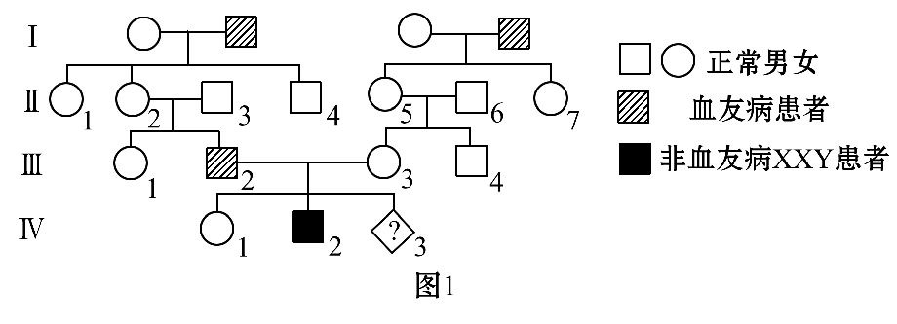
(1)根据图1, (填“能”或“不能”)确定Ⅳ₂两条X染色体的来源;Ⅲ₄与正常女子结婚,推断其女儿患血友病的概率是 。
(2)两个家系的甲型血友病均由凝血因子Ⅷ(简称F8,即抗血友病球蛋白)基因碱基对缺失所致。为探明Ⅳ₂的病因,对家系的第Ⅲ、Ⅳ代成员F8基因的特异片段进行了PCR扩增,其产物电泳结果如图2所示,结合图1,推断Ⅲ₃的基因型是 。请用图解和必要的文字说明Ⅳ₂非血友病XXY的形成原因。
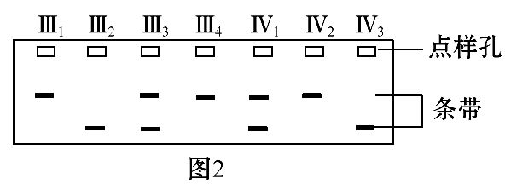
(3)现Ⅲ₃再次怀孕,产前诊断显示胎儿(Ⅳ₃)细胞的染色体为46,XY;F8基因的PCR检测结果如图2所示。由此建议Ⅲ₃ 。
(4)补给F8可治疗甲型血友病。采用凝胶色谱法从血液中分离纯化F8时,在凝胶装填色谱柱后,需要用缓冲液处理较长时间,其目的是 ;若F8比某些杂蛋白先收集到,说明F8的相对分子质量较这些杂蛋白 。
(5)利用转基因猪乳腺生物反应器可生产F8。要使乳腺细胞合成F8,构建表达载体时,必须将F8基因cDNA与猪乳腺蛋白基因的 等调控组件重组在一起。F8基因cDNA可通过克隆筛选获得,该cDNA比染色体上的F8基因短,原因是该cDNA没有 。
(6)为获得更多的转基因母猪,可以采用体细胞克隆技术,将纯合转基因母猪的体细胞核注入 ,构成重组胚胎进行繁殖。
【解题指南】解答本题的关键是:
(1)掌握遗传系谱中伴X染色体显隐性遗传的特点及相关概率的计算。
(2)会对电泳图谱进行分析。
(3)明确运用凝胶色谱法分离蛋白质的原理。
(4)正确理解基因工程的原理和应用。
【精讲精析】(1)因为Ⅳ₂是非血友病,其染色体组成可能是X^{H}X^{H}Y,也可能是X^{H}X^{h}Y,所以不能确定;Ⅲ₄不是血友病患者,其基因型为X^{H}Y,所以后代女性中没有患病个体。
(2)由图1推出的基因型及图2两条带位置可推知,第一条带是显性,第二条带是隐性,所以Ⅲ₃基因型为X^{H}X^{h},Ⅳ₂中无隐性基因,其基因组成为X^{H}X^{H}Y,由此可知,该个体中X染色体全部来自于Ⅲ₃个体,即Ⅲ₃个体在减数第二次分裂过程中X^{H}X^{H}两条姐妹染色单体未分开而移向同一极从而产生了X^{H}X^{H}的卵细胞,遗传图解如下:
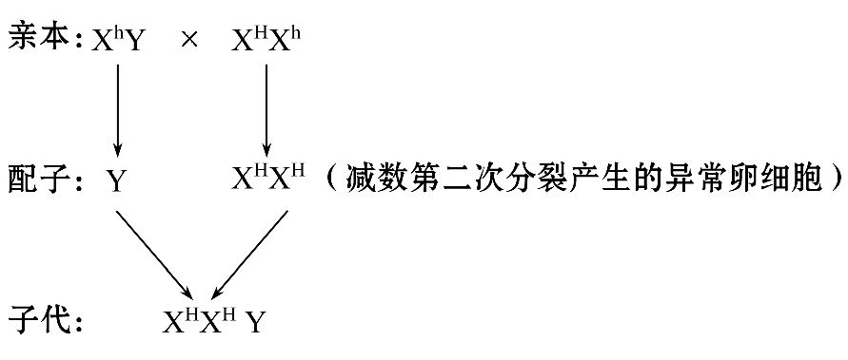
(3)从图2 中可看出,Ⅳ₃只含隐性基因,是血友病患者,所以由此建议Ⅲ₃终止妊娠。
(4)采用凝胶色谱法分离蛋白质是根据相对分子质量的大小分离蛋白质的方法,相对分子质量较大的蛋白质分子不能进入凝胶内部通道,只能在凝胶外部移动,路程较短,移动速度快。F8比某些杂蛋白先收集到,说明F8的相对分子质量较这些杂蛋白大。在凝胶装填色谱柱后,需要用300 mL的物质的量浓度为20 mmol/L的磷酸缓冲液(pH为7.0)充分洗涤平衡凝胶12 h,使凝胶装填紧密。
(5)F8基因作为目的基因与载体结合时,必须将F8基因cDNA与猪乳腺蛋白基因的启动子和终止子等调控组件重组在一起。这样方可在猪乳腺细胞中表达。F8基因cDNA可通过克隆筛选获得,该cDNA序列只是能编码蛋白质的外显子序列,不含有内含子序列,所以比染色体上的F8基因短。
(6)体细胞克隆技术的受体细胞是去核卵细胞,将纯合转基因母猪的体细胞核注入,构成重组胚胎进行大量繁殖。
【参考答案】(1)不能 0 (2)X^{H}X^{h} 图解如下:
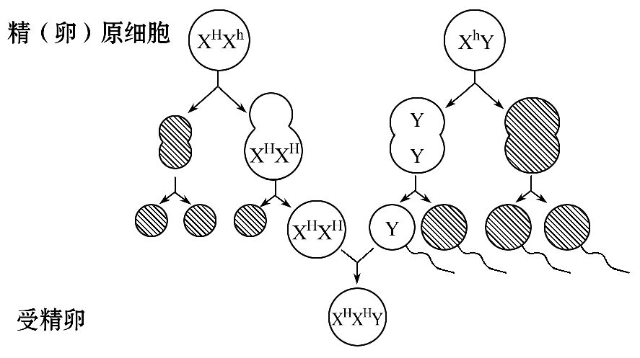
在Ⅲ₃形成卵细胞过程中的减数第二次分裂后期,带有基因H的姐妹染色单体移向细胞同一极,形成X^{H}X^{H}卵细胞,X^{H}X^{H}卵细胞与正常精子结合形成X^{H}X^{H}Y受精卵。
(3)终止妊娠 (4)洗涤平衡凝胶,并使凝胶装填紧密 大
(5)启动子 内含子 (6)去核的卵母细胞

11.(2012·全国新课标·T31)一对毛色正常鼠交配,产下多只鼠,其中一只雄鼠的毛色异常。分析认为,鼠毛色出现异常的原因有两种:一是基因突变的直接结果(控制毛色基因的显隐性未知,突变只涉及一个亲本常染色体上一对等位基因中的一个基因);二是隐性基因携带者之间交配的结果(只涉及亲本常染色体上一对等位基因)。假定这只雄鼠能正常生长发育,并具有生殖能力,后代可成活。为探究该鼠毛色异常的原因,用上述毛色异常的雄鼠分别与其同一窝的多只雌鼠交配,得到多窝子代。请预测结果并作出分析。
(1)如果每窝子代中毛色异常鼠与毛色正常鼠的比例均为 ,则可推测毛色异常是 性基因突变为 性基因的直接结果,因为 。
(2)如果不同窝子代出现两种情况,一种是同一窝子代中毛色异常鼠与毛色正常鼠的比例为 ,另一种是同一窝子代全部表现为 鼠,则可推测毛色异常是隐性基因携带者之间交配的结果。
【解题指南】解答本题的关键是:
(1)理解突变的类型和结果。
(2)掌握测交在推测亲本类型上的应用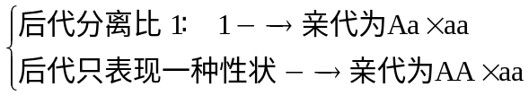
【精讲精析】(1)根据题干中“突变只涉及一个亲本常染色体上一对等位基因中的一个基因”,且产生了新性状(毛色异常)分析,只能是由aa突变为Aa。
(2)根据题干中“只涉及亲本常染色体上一对等位基因”,亲代交配后,同窝中的雌鼠基因型是AA或者Aa,题中隐含的条件是这些雌鼠都毛色正常。雄鼠基因型为aa,与Aa交配,后代出现性状分离比为1∶1;与AA交配,后代都为Aa,即毛色正常鼠。
【参考答案】(1)1∶1 隐 显 只有两个隐性纯合亲本中一个亲本的一个隐性基因突变为显性基因时,才能得到每窝毛色异常鼠与毛色正常鼠的比例均为1∶1的结果
(2)1∶1 毛色正常
11. (2012·福建高考·T27)现有翅型为裂翅的果蝇新品系,裂翅(A)对非裂翅(a)为显性。杂交实验如图1。
P 裂翅♀ × 非裂翅♂
F₁ 裂翅 非裂翅
(♀102、♂92) (♀98、♂109)
图1
请回答:
(1)上述亲本中,裂翅果蝇为 (纯合子/杂合子)。
(2)某同学依据上述实验结果,认为该等位基因位于常染色体上。请你就上述实验,以遗传图解的方式说明该等位基因也可能位于X染色体上。
(3)现欲利用上述果蝇进行一次杂交实验,以确定该等位基因是位于常染色体还是X染色体。请写出一组杂交组合的表现型: (♀)× (♂)。
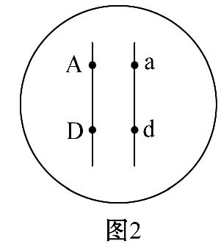
(4)实验得知,等位基因(A、a)与(D、d)位于同一对常染色体上,基因型为AA或dd的个体胚胎致死。两对等位基因功能互不影响,且在减数分裂过程不发生交叉互换。这两对等位基因 (遵循/不遵循)自由组合定律。以基因型如图2的裂翅果蝇为亲本,逐代自由交配,则后代中基因A的频率将 (上升/下降/不变)。
【解题指南】解答本题的关键是:
(1)推断出裂翅基因在常染色体上还是在X染色体上。
(2)注意关键信息“基因型为AA或dd的个体胚胎致死”,并由此推出基因型AADD和aadd个体致死。
【精讲精析】(1)亲代杂交后子代的裂翅与非裂翅之比为1∶1,因此亲代裂翅果蝇为杂合子。
(2)若子代的雌性与雄性有不同的表现型,则可证明控制该性状的基因位于X染色体上,因此应选用的亲代表现型:雌性为裂翅,雄性为非裂翅。
(3)当亲代表现型雌性为非裂翅,雄性为裂翅,子代雌性表现为裂翅,雄性表现型为非裂翅时,控制该性状的基因位于X染色体上;若子代的雌性与雄性都有裂翅和非裂翅时,位于常染色体上,因此该组合的表现型可以为雌性非裂翅,雄性裂翅。若让两个显性亲本杂交,后代隐性在雌、雄个体中均出现,说明该等位基因在常染色体上,若只出现在雄性个体中,说明该基因在X染色体上。
(4)由图可知这两对等位基因位于一对同源染色体上,因此不遵循自由组合定律;当基因型为AaDd的个体自由交配时,子代的AA和dd个体胚胎致死,实际上相当于AA和aa个体致死,子代只有一种基因型AaDd,因此后代的基因A的频率不变。

【参考答案】(1)杂合子
(2)
P X^{A}Xª × XªY
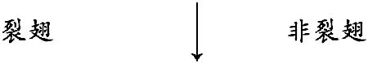
F₁ X^{A}Xª X^{A}Y XªXª XªY
裂翅♀ 裂翅♂ 非裂翅♀ 非裂翅♂
(3)非裂翅 裂翅或裂翅 裂翅
(4)不遵循 不变
12. (2012·江苏高考·T30)人类遗传病调查中发现两个家系都有甲遗传病(基因为H、h)和乙遗传病(基因为T、t)患者,系谱图如下。以往研究表明在正常人群中Hh基因型频率为10⁻⁴。请回答下列问题(所有概率用分数表示):
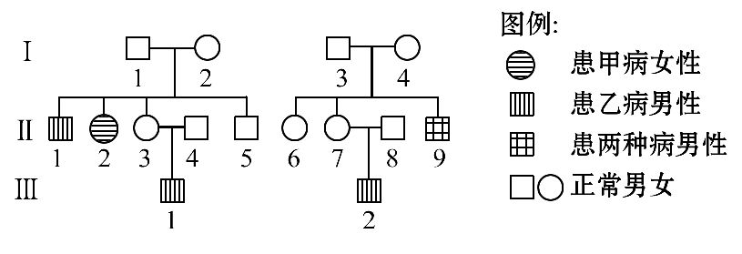
(1)甲病的遗传方式为 ,乙病最可能的遗传方式为 。
(2)若Ⅰ-3无乙病致病基因,请继续以下分析。
①Ⅰ-2的基因型为 ;Ⅱ-5的基因型为 。
②如果Ⅱ-5与Ⅱ-6结婚,则所生男孩同时患两种遗传病的概率为 。
③如果Ⅱ-7与Ⅱ-8再生育一个女儿,则女儿患甲病的概率为 。
④如果Ⅱ-5与h基因携带者结婚并生育一个表现型正常的儿子,则儿子携带h基因的概率为 。
【解题指南】解答本题的关键是:
(1)分析甲病和乙病的遗传方式。
(2)推断相关个体的基因型。
(3)进行概率计算。
【精讲精析】(1)Ⅰ-1和Ⅰ-2是正常人,生出了患有甲病的女儿,因此甲病为隐性遗传,由于女儿患病,但是其父亲正常,所以致病基因位于常染色体上。图中乙病患者都是男性,因此乙病最可能是伴X染色体隐性遗传。(2)若Ⅰ-3 无乙病致病基因,则乙病一定是伴X染色体隐性遗传。①Ⅰ-1和Ⅰ-2的基因型分别是HhX^{T}Y和HhX^{T}X^{t}。Ⅱ-5是正常的男性,其基因型为HHX^{T}Y 或HhX^{T}Y。
②Ⅰ-3和Ⅰ-4的基因型分别是HhX^{T}Y和HhX^{T}X^{t}。Ⅱ-6的基因型是1/6HHX^{T}X^{T}、1/6HHX^{T}X^{t}、1/3HhX^{T}X^{T}、1/3HhX^{T}X^{t}。从甲病看:Ⅱ-5的基因型是:1/3HH、2/3Hh;Ⅱ-6的基因型是:1/3HH、2/3Hh,Ⅱ-5与Ⅱ-6婚配,所生孩子中患甲病的概率是2/3Hh×2/3Hh×1/4=1/9。
从乙病看:Ⅱ-5的基因型是X^{T}Y;Ⅱ-6的基因型是1/2X^{T}X^{t}、1/2X^{T}X^{T}。Ⅱ-5与Ⅱ-6婚配,所生男孩中患乙病的概率是1/2×1/2=1/4。
所以Ⅱ-5和Ⅱ-6结婚,所生男孩同时患两种遗传病的概率是:1/4×1/9=1/36。
③就甲病来说,Ⅱ-7的基因型是1/3HH、2/3Hh,Ⅱ-8是Hh的概率是10⁻⁴,所以Ⅱ-7和Ⅱ-8结婚,再生女儿患甲病的概率是:2/3Hh×10⁻⁴Hh1/4×2/3×10⁻⁴=1/60 000。
④就甲病来说,Ⅱ-5的基因型是1/3HH、2/3Hh,与Hh的携带者结婚,子代的基因型及概率是:1/3HH×Hh1/6HH、1/6Hh;2/3Hh×Hh1/6HH、1/3Hh、1/6hh。所以,子代基因型及概率是2/6HH、3/6Hh、1/6hh。表现型正常儿子的基因型是2/5HH、3/5Hh。
【参考答案】(1)常染色体隐性遗传 伴X染色体隐性遗传
(2)①HhX^{T}X^{t} HHX^{T}Y或HhX^{T}Y
②1/36 ③1/60 000 ④3/5
关闭Word文档返回原板块。

